# Universidade do Vale do Itajaí - Campus Kobrasol – Ciência da Computação

# Simulação Discreta – Questionário - Prof. Paulo Valim – 11/12/2020

**Nome**: Fábio Volkmann Coelho

**Orientações Gerais:**

1. Utilize somente caneta azul ou preta.
2. Leia com muita atenção o enunciado das questões, atendendo ao que se pede.
3. Caso necessite fazer correções solicite a rubrica do professor sobre a rasura.
4. Apresente as etapas dos cálculos nas questões que o exijam.
5. Observe o valor das questões ou dos itens das questões registrado, entre parênteses, ao lado destes.
6. Saiba que:
   1. conforme parágrafo 5º, do artigo 109 do Regimento Geral da UNIVALI, “atribuir-se-á nota zero ao aluno que deixar de submeter-se à verificação prevista na data fixada, bem como nela se utilizar de meio fraudulento”;
   2. conforme o plano de ensino apresentado no início do semestre, esta avaliação considerará os seguintes critérios:

- no caso da resposta não contemplar 100% do que foi pedido, será atribuída nota proporcional ao que foi respondido, ficando o Professor responsável por julgar que proporção da nota a questão merece.

- quando se tratar de questões objetivas, cada item tem o mesmo peso dentro daquela questão. 

1. Como proceder para se obter os dados de entrada para alimentar um modelo baseado em um sistema que ainda não existe (trata-se de um projeto)?  
    Pode-se encontrar sistemas similares e analisar qual o comportamento do mesmo, para utilizar como dados de entrada do sistema atual. Pode-se utilizar de um especialista na área para ter uma estimativa dos valores. Trata-se de um projeto complexo, pois se inserir valores não válidos com o sistema, irá se obter valores que não serão válidos, gerando somente lixo.
2. (No processo de simulação de sistemas pode-se empregar diversos tipos de distribuições de probabilidade. Relacione as distribuições com os seus conceitos ou exemplos de aplicações típicas (relacionamento errado anula uma correta).

|  |  |
| --- | --- |
| Distribuição | |
| (I) | Normal |
| (II) | Uniforme |
| (III) | Triangular |
| (IV) | Exponencial |
| (V) | Poisson |

|  |  |  |
| --- | --- | --- |
| Distr. | Conceito | Pontos |
| IV | A sua principal característica e a razão da sua aplicabilidade em sistemas de fila, é sua falta de memória. É muito utilizada na modelagem de tempos decorridos entre dois eventos, particularmente se estes forem causados por um grande número de fatores independentes. Exemplos: tempo entre duas chegadas consecutivas, ou tempo entre duas falhas. | 0,2 |
| I | Esta distribuição discreta é utilizada para modelar o número de ocorrências (valores discretos) que uma variável possa assumir, ao longo de um intervalo contínuo. Exemplos: número de componentes que falham em determinado intervalo de tempo, ou número de erros encontrados numa bobina a cada cem metros de produção. | 0,2 |
| III | O seu emprego ocorre principalmente, quando se desconhece a curva associada a uma variável aleatória, mas tem-se boas estimativas dos seus limites inferior e superior, bem como, de seu valor mais provável. | 0,2 |
| V | É considerada a distribuição contínua mais importante. É utilizada sempre que a aleatoriedade for causada por várias fontes independentes agindo de forma aditiva. Exemplos: erros de medição ou ainda a soma da média ou a média de amostras de um grande número de observações independentes de uma distribuição qualquer. | 0,2 |
| II | É considerada a mais simples ou a que ilustra o maior desconhecimento do fenômeno aleatório sob análise. É tradicionalmente empregada quando a única informação disponível sobre a variável aleatória ocorre entre dois limites: mínimo e máximo. | 0,2 |

1. De acordo com o texto no capítulo 5, vários autores apontam alguns passos básicos com vista à identificação de uma distribuição teórica de probabilidades que represente o comportamento aleatório de uma variável do sistema. Indique através de números nos parênteses a ordem cronológica destes passos:
   1. ( 4 ) Estimação dos parâmetros da distribuição identificada;
   2. ( 5 ) testes de aderência;
   3. ( 3 ) Identificação da distribuição estatística;
   4. ( 2 ) Tratamento dos dados;
   5. ( 1 ) Processo de amostragem e coleta de dados;
2. O que são testes de aderência? Cite um nome de um teste de aderência.  
   O objetivo é a verificação da qualidade na escolha da distribuição que se acredita melhor representar os dados da população. Os dois principais métodos teóricos são:

- Chi-quadrado

- Kolmogorov-Smirnov (K-S).

1. Existem **n** abordagens para definir se é uma técnica de verificação ou validação. Das técnicas abaixo, diga se é: Verificação = **VERF** ou Validação = **VAL** (obs.: resposta incorreta anula uma correta).

|  |  |  |
| --- | --- | --- |
| TIPO | TÉCNICAS | Pontos |
| VERF | Métodos Determinísticos | 0,1 |
| VAL | Conhecimento e Intuição dos Especialistas | 0,1 |
| VERF | Variação sobre os Dados de Entrada | 0,1 |
| VAL | Medições obtidas em Sistemas Reais | 0,1 |
| VERF | Rotinas de Rastreamento (TRACE) | 0,1 |
| VAL | Resultados Teóricos | 0,1 |
| VERF | Aplicação de Testes de Continuidade | 0,1 |
| VERF | Emprego de Testes de Degenerescência | 0,1 |
| VERF | Execução de Casos Simplificados | 0,1 |
| VERF | Verificação de Consistência | 0,1 |

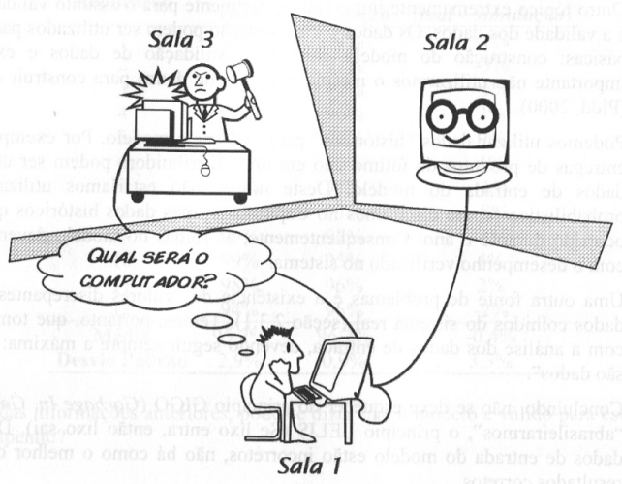

1. Em um de seus consagrados artigos, o famoso matemático britânico Alan Turing propôs uma questão: “Podem as máquinas pensar?” (Turing, 1950). Para responder a esta questão ele propôs um teste: o “Teste de Turing”. Neste teste, há três salas com terminais de computadores interligados. Uma sala contém um Interrogador; noutra sala há uma pessoa ligada a um terminal; e, na terceira sala, há um computador com um software de conversação (chatterboot). Tanto o computador, em uma das salas, como a pessoa na outra devem responder às perguntas formuladas pelo interrogador (sempre de forma datilografada). O teste consiste no interrogador tentar descobrir quem é o computador e quem é a pessoa. Se o interrogador falhar em localizar o computador, este poderia ser considerado “inteligente”.
2. (0,5) Uma analogia a este teste é uma técnica usada para validação ou verificação de modelos de simulação?  
   Sim, pois a verificação é quando utilizamos o computador para realizar as simulações e o interrogador seria a pessoa que valida se a simulação faz sentido e está correto com o modelo.
3. (0,5) Explique como o teste é aplicado em um modelo de simulação e como as conclusões são extraídas.  
   Ao executar o modelo o computador é quem verifica se nosso modelo está correto conforme a sintaxe do programa e se consegue ser simulado, enquanto que o interlocutor é quem valida se a simulação gerada é conforme a regra de negócio definida.
4. O que vem a ser regime transitório e regime permanente?  
   - O Regime Transitório ocorre quando o modelo ainda não está aquecido, e nem todas as estações de trabalho estão ocupadas pelas entidades. Durante este regime as medidas de desempenho fornecidas pela simulação não são precisas. - O Regime Permanente ocorre após o aquecimento do sistema, que atinge “ plena carga” quando todas as estações de trabalho estão ocupadas. Neste regime as medidas de desempenho obtidas pela simulação tornam-se mais precisas.
5. Na simulação de sistemas, normalmente não há interesse em considerar o regime transitório. Descreva uma das medidas que podem ser tomadas para que o regime transitório não afete os resultados em uma simulação.  
   Uma alternativa para não afetar os dados da simulação com os dados do regime transitório é simular por um período muito longo de modo que o número de amostras em regime transitório seja desprezível em relação ao número de amostras em regime;
6. Defina o que são sistemas Terminais e Não-Terminais.  
   - A simulação terminal é usada em situações em que as atividades têm o tempo certo para iniciar e terminar, isto é, possuem turnos de trabalhos pré definidos.   
   - A simulação não terminal ou em regime é usada em sistemas em que não se sabe o momento certo para encerrá-la, mas que é um período longo de tempo.
7. Para poder considerar aceitável os resultados obtidos em uma simulação, um tratamento deve ser dado às variáveis de saída (considerando que estas são aleatórias). Este tratamento tem como objetivo definir o número de replicações a serem realizadas sobre o modelo até atingir um determinado grau de precisão/confiança. Descreva os passos, em ordem, para se definir o número de replicações necessárias, partindo de um modelo validado/verificado.

Primeiramente deve-se estipular a precisão desejada (K*) e “rodar” a simulação com poucas replicações, geralmente dez. Para se estabelecer o número de replicações utiliza-se como parâmetro a metade da amplitude do intervalo de confiança (K), construído com base nas medidas de desempenho escolhidas previamente. Caso K* seja menor que h, o número de replicações é considerado suficiente para simular o sistema real, caso contrário deve-se trabalhar com uma amostra de tamanho maior (número de replicações maior) e repetir o processo.

